Departamento de Información de Sistema

Transferencia Automática de la Información •
Certificado de Operaciones
América Latina y el Caribe
Guía de Usuarios

Contenido

1. IntroduCion 3
1.1. Propósito 3
1.2. Verificación 3
1.3. Mapa de Proceso 4
2. El Archivo de Texto 6
2.1. Definición de Línea de Identificación 6
2.2. Espacios 6
2.3. Ejemplo: Crear el Archivo de Texto 6
2.4. Conversion del archivo Excel al archivo de texto delimitado. 6

Sección A 7

Sección B 9

Sección C 10

Introducción

Trimestralmente, los Miembros tienen la opción de transferir la información a la aplicación del Certificado de Operaciones por un archivo de texto. Este archivo de texto debe de ser creado con las especificaciones que contienen las estadísticas del Certificado de Operaciones. Después que el archivo de texto esté creado, los Miembros puede transferir automáticamente la información a Visa OnLine.
Una vez cargada la información al servidor de Visa, se verifica que el archivo de texto enviado tenga el formato apropiado. Solamente cuando el formato este correcto es que se salva la información en la aplicación del Certificado de Operaciones.

Acerca de la verificación de la data
Visa International no es responsable por la autenticidad de la información enviada a Visa OnLine. Cada Miembro debe de revisar la información enviada en el archivo de texto antes y después de la transferencia del archivo. Se explica mas en detalle en las próximas secciones de esta guía. .

Propósito
Este documente explica como Visa verifica la información, el formato del archivo de texto que el Miembro transfiere al servidor de Visa.

Verificación
Los Miembro tiene la responsabilidad de extraer la información de sus sistemas y crear las líneas en el archivo de texto para igualar las del formato en el ejemplo dado. Visa verificará el formato de texto. Si las líneas en el archivo no concuerdan con las celdas, las líneas no serán salvadas en el servidor de Visa e indicará que hay un error. Visa no asumirá ninguna responsabilidad por la información enviada en el archivo, ni por la autenticidad de la información enviada en el archivo de texto, pero si verificará que todos los elementos en los campos requeridos estén (elementos requeridos: línea de identificación, código de país etc.)

Mapa de Proceso
La primera parte de este proceso, el archivo es creado y transferido al servidor de Visa, se demuestra en el cuadro de abajo. En la última parte del proceso, mostrado en el segundo cuatro, los Miembros deben de revisar la información antes de enviar su Certificado de Operaciones.

Primera revisión en la oficina del Miembro
http://www.visaonline.com
Operating
PARTE 1
Miembro Visa
Regresa el archivo con errores

Transferir archivo y verificar data
Archivo de texto
Transferir
falla
Aplicación interna de Visa Verificación del Archivo
América Latina
Certificado de
Operaciones
Verificación
del formato
Aceptado
Salvado
a la aplicación
Visa OnLIne
Certificado de Operaciones
Trimestrales
Primera revisión en la oficina del Miembro

http://www.visaonline.com
ubmits
PARTE 2
Miembro
Visa
Entrar a la
aplicación de Visa OnLine
América Latina Certificado de
Operaciones
Segunda
verificación
En línea
– Visa OnLine
Archivo de texto paso la validación
Visa OnLine
Certificado de Operaciones Trimestrales
Enviar el certificado
VISA
Revisión del Certificado por la administración de Visa

Enviar el Certificado de Operaciones
Después que el Miembro envía la información a Visa Online. El sistema verificará el formato del archivo. Una vez que pase la verificación en los sistemas de visa la data será salvada a la aplicación del Certificado de Operaciones.
Los Miembros tienen que regresar a la aplicación para poder completar el envío del certificado.

El archivo de Texto
Cada línea en el archivo de texto debe de comenzar con una línea de identificación.

Definición de Línea de Identificación
En la aplicación del Certificado de Operaciones en Visa OnLine, se encuentran diferentes menús. Cada menú está representado por una línea de identificación. Esta identificación de línea ayuda a transferir la información a cada celda apropiada en la aplicación de Visa OnLine.
Favor de dirigirse a la conexión de “Transferencia de Archivo” para ver el formato.
Si el Miembro tiene múltiples productos de crédito, cada producto de crédito debe de estar indicado en líneas individuales cada una con una línea de identificación: IC, Por ejemplo; un Miembro Emisor que tiene tres productos de Créditos, debe de tener tres líneas; comenzando con IC, siguiendo con la data de cada producto.
Si el Miembro tiene múltiples productos de débitos, cada producto de débito debe de estar indicado en líneas individuales cada una con una línea de identificación: ID, Por ejemplo; un Miembro Emisor que tiene tres productos de Débitos, debe de tener tres líneas; comenzando con ID, siguiendo con la data de cada producto.

Espacios
Los espacios entre cada campo deben de ser:
- Archivo de texto delimitado (Tab Delimited)

Ejemplo: Crear el Archivo de Texto
Favor de dirigirse a la conexión de “Ejemplo de Transferencia de Archivo”

Conversión del archivo Excel al archivo de texto delimitado.
Favor de dirigirse a la Sección C para conversión del archivo Excel al archivo de texto delimitado (Tab Dlimited).

Sección A
La siguiente tabla da los valores de la identificación de productos y tipo de productos.
Product Name | Product Id | Product Type
Credit Products
Credit Classic | 2 | C
Credit Gold | 3 | C
Credit Business | 9 | C
Purchasing Card | 22 | C
Corporate Card | 23 | C
Credit Platinum | 32 | C
Credit Infinite | 35 | C
Credit Distribution | 39 | C
Visa Credit Fleet | 40 | C
Visa Electron Business | 108 | C
Visa Signature | 34 | C
Visa Commercial Marketplace/BNDES Credit | 53 | C
Visa Agro Credit | 51 | C
Visa CTA Credit | 1005 | C
Visa Platinum Business | 1007 | C
Visa Infinite Business | 1008 | C
Visa Healthcare | 1009 | C
Visa Construction | 1010 | C
Credit Infinite Corporate | 1011 | C
Credit Platinum Corporate | 1012 | C
Credit Signature Corporate | 1013 | C
Credit Signature Business | 1014 | C
Visa B2B virtual Payments | 1017 | C
Debit Products
Debit Classic | 2 | D
Debit Gold | 3 | D
Visa Electron | 4 | D
Debit Business | 9 | D
Debit Distribution | 39 | D
Visa Debit Fleet | 40 | D
Visa Electron Business | 108 | D
Debit Platinum | 32 | D
Unembossed Visa Classic Debit | 1000 | D
Visa Infinite Debit | 35 | D
Debit Corporate | 23 | D
Debit Purchasing | 22 | D
Visa Cargo Debit | 52 | D
Visa Agro Debit | 51 | D
Visa CTA Debit | 1005 | D
Visa Commercial Marketplace/BNDES Debit | 53 | D
Debit Infinite Corporate | 1011 | D
Debit Platinum Corporate | 1012 | D
Debit Signature Corporate | 1013 | D
Debit Platinum Business | 1007 | D
Debit Infinite Business | 1006 | D
Debit Signature | 34 | D
Debit Signature Business | 1014 | D
Prepaid Products
Travel (Including Visa Travel Money) | 26 | B
Youth (Including Visa Buxx) | 41 | B
Other Prepaid (Insurance, Student, etc.) | 42 | B
Employee Benefit/Healthcare | 101 | B
Consumer Gift | 102 | B
Corporate Incentive/Promotion/Rebate | 103 | B
Cross Border Remittance (Money Transfer) | 104 | B
Prepaid Payroll | 105 | B
Visa Vale Alimentação & Refeição | 106 | B
Visa Vale Pedagio | 107 | B
Commercial (Commercial BINs only) | 1001 | B
Government Disbursements | 1002 | B
General Purpose Reloadable | 1003 | B
VTM Platinum Prepaid | 1004 | B
Visa Cargo Prepaid | 52 | B
Visa Agro Prepaid | 51 | B
Flex Visa Vale | 1006 | B
Visa Travel Money Student | 108 | B
Fleet Prepaid | 109 | B
Visa Vale Food Voucher | 1015 | B
Visa Vale Meal Voucher | 1016 | B
Sección B

Progamas de Afinidad y Marcas Compartidas | Tipo
Marcas Compartidas - Aerolíneas | 1
Marcas Compartidas - Supermercados | 2
Marcas Compartidas – Ventas de Combustibles | 3
Marcas Compartidas - Hotel | 4
Marcas Compartidas – Otros viajes y Entretenimiento | 5
Marcas Compartidas – Tiendas por Departamentos | 6
Marcas Compartidas - Tiendas | 7
Marcas Compartidas - Automóviles | 8
Marcas Compartidas – Telecom. (Teléfonos, Celulares, Internet, Cable). | 9
Marcas Compartidas - Servicios (Hospital, Salud, Seguros) | 10
Marcas Compartidas - Otros | 11
Afinidad -Universidades / Educación | 12
Afinidad - Club Sociales | 13
Afinidad - Asociaciones Deportivas | 14
Afinidad - Organizaciones de Caridad | 15
Afinidad - Organizaciones Profesionales | 16
Afinidad - Otros | 17

Sección C
Conversión del archivo de Excel a archivo de texto delimitado (Tab delimited Text).
Diríjase Archivo (File) seleccione Salvar como (Save As) .

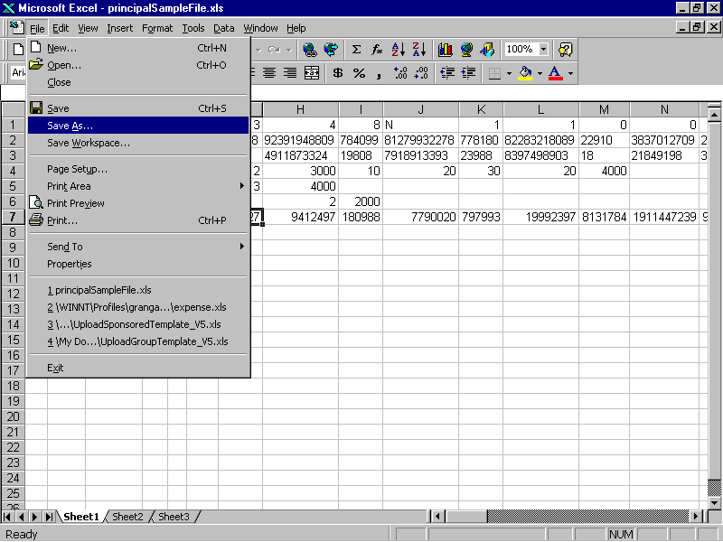

Selecciones Salvar como tipo de (Save as type) y archivo de texto delimitado (Text (tab delimited). Apriete el botón de Salvar la información.

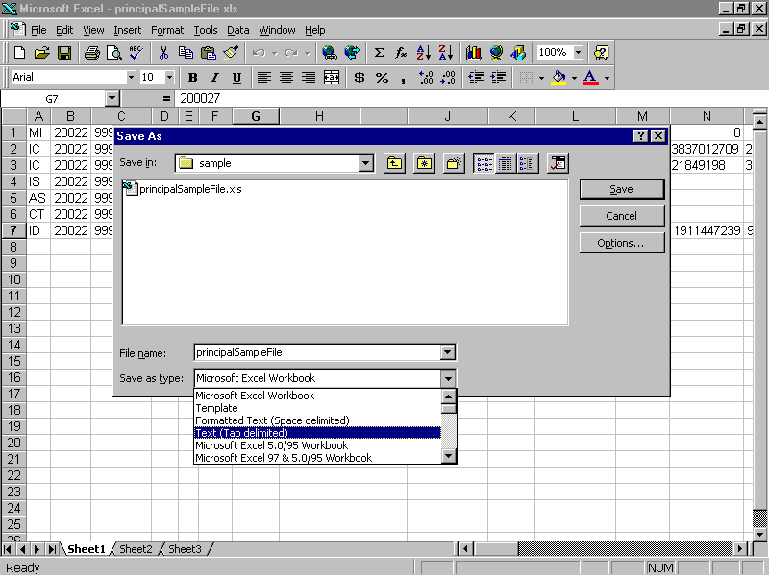

Apriete "OK". Usted a salvado el archivo en uno de texto. Favor de transferir el Nuevo archivo creado como texto a la aplicación de Visa OnLine.

